[重磅，数据雷同，涉嫌编造，同济大学附属上海第一妇婴保健院原院长2025年刚发表Nat Commun论文被关注](https://mp.weixin.qq.com/s?__biz=MzkyODUyMDc5MQ==&mid=2247500624&idx=2&sn=9b29d8c5508f1bf95b686a40abf49bd2&chksm=c33d5fad681fa27a18fd39a06fbe8b616e518b02661079a41ae9574f05c66d00622c71669cc9&scene=126&sessionid=1743786241)

[天眼学术](javascript:void(0);)2025-04-03 00:05:48湖南

《Nature Communications》2025 Mar 27;16(1):2989.

doi: 10.1038/s41467-025-58317-0.

#1***Idas washingtonia***于2025年4月发表评论

图2G右侧：观察到相对侵入的重复值。这与右图2E相反，后者使用了不同的细胞系。为什么？

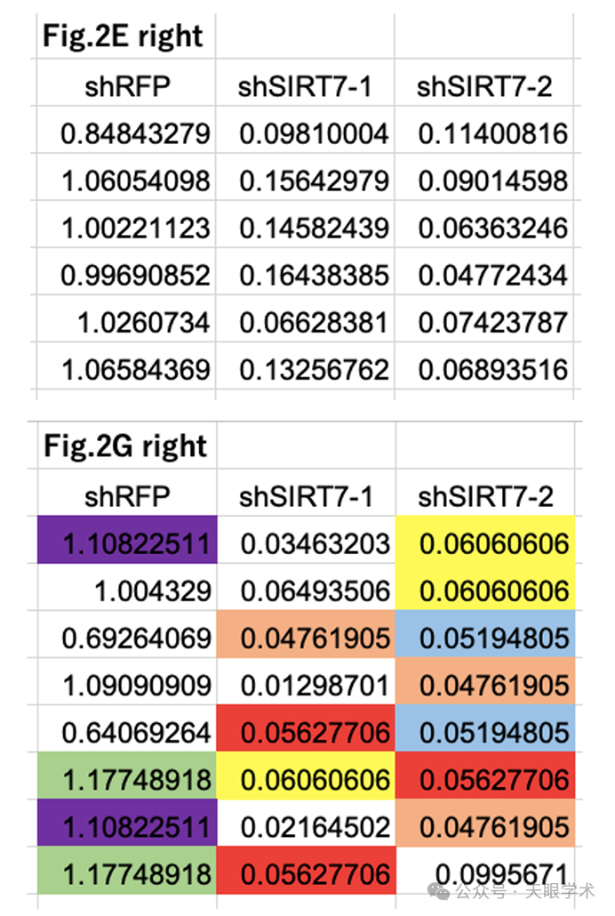

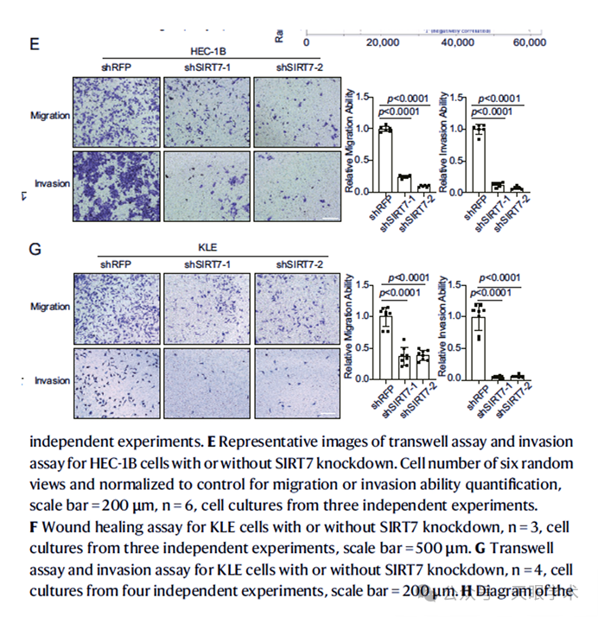

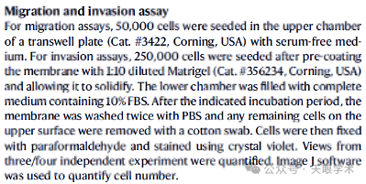

衔接：

https://pubmed.ncbi.nlm.nih.gov/40148340/

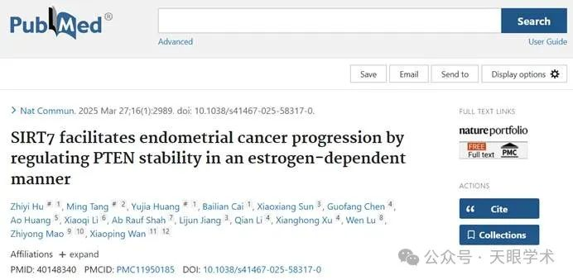

作者简介：

万小平，上海市第一妇婴保健院，妇科，主任医师，教授，博士研究生导师。擅长宫颈癌前病变及宫颈癌、上皮性卵巢癌、子宫内膜癌、外阴癌、先天性无阴道、张力性尿失禁等疾病，以及腹腔镜宫颈癌根治性子宫切除术、腹腔镜内膜癌分期手术、卵巢癌细胞减灭术、内镜外阴癌腹股沟淋巴结切除术、腹腔镜乙状结肠代阴道术、腹腔镜腹膜代阴道术、腹腔镜Burch手术等。任职上海市第一妇婴保健院党委副书记、中华医学会妇科肿瘤分会常委、中华医学会妇产科分会委员、上海市医师协会妇产科医师分会首届会长、上海市医学会妇科肿瘤学分会主任委员、上海医学会妇产科学分会候任主任委员。入选代表上海技术界最高水平的“上海市工匠”（2017年），“卵巢癌早期诊断及预后判定的基础研究及临床转化应用”获上海市科技进步奖一等奖（2012年），在国内率先开展子宫内膜癌腹腔镜分期手术中前哨淋巴结技术的研究，显著减少了内膜癌手术中的过度治疗。主编专业著作两部，主译专业著作两部。子宫内膜癌研究先后获9次国家自然科学基金资助，发表SCI论文72篇，单篇最高影响因子13.20。

评论衔接：

https://pubpeer.com/publications/B14DA3880E274214DB9591FCF79AB3#0

免责声明：

本报道中的信息均来源于学术网站及已公开资料，我们对其准确性及完整性不做任何保证。如果有任何纰漏或不实之处，请通过QQ 642007239与我们联系。